Отчет по индивидуальному проекту
2 этап
Мурзаев Замир Зейнадинович
Содержание

1 Цель работы
Целью работу является обучение редактированию своего сайт. Мы должны написать минимальную информацию о себе и мочь поменять аватарку. После этого меняем и выкладываем собственные посты на своей странице.

2 Задание
Разместить фотографию владельца сайта.
Разместить краткое описание владельца сайта (Biography).
Добавить информацию об интересах (Interests).
Добавить информацию от образовании (Education).
Сделать пост по прошедшей неделе. Добавить пост на тему по выбору:
Управление версиями. Git.
Непрерывная интеграция и непрерывное развертывание (CI/CD).

3 Выполнение второго этапа индивидуального проекта
Получаем ссылку на наш сайт в терминале (рис. ??).
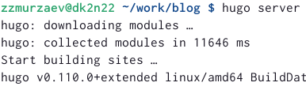
Терминал
Вставляем нашу фотку в сайт (рис. ??).
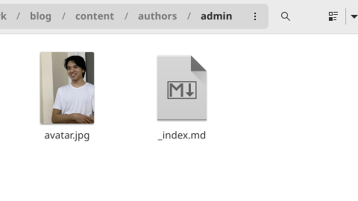
Аватарка
Пишем свою небольшу биографию (рис. ??).
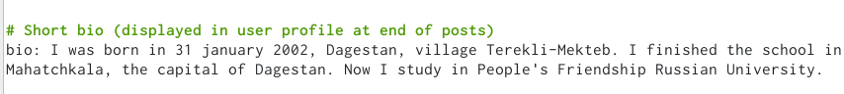
Биография
Пишем о своих интересах (рис. ??).
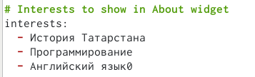
Интересы
Пишем об образовании (рис. ??).
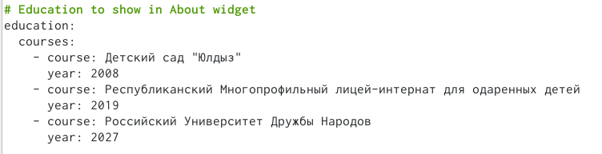
Образование
Так как на прошлой неделе было 8 марта, то я решил сделать пост про этот праздник (рис. ??).
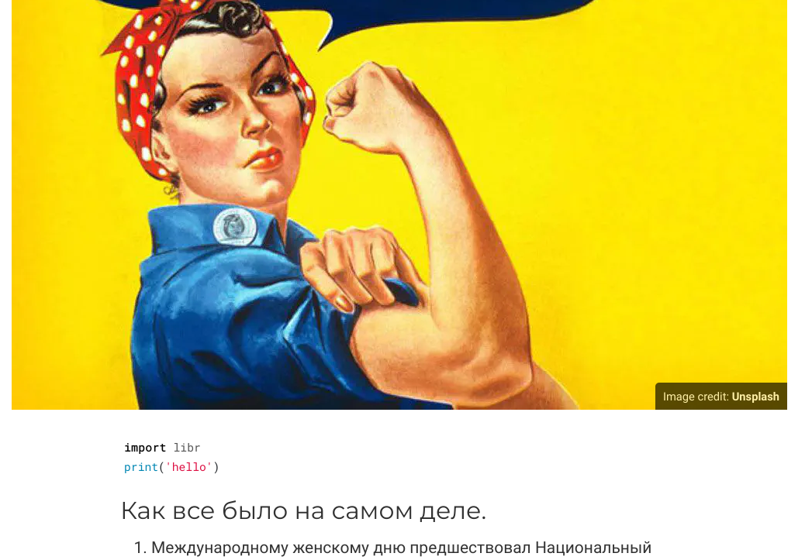
Первый пост
Во время записи выполнения лабораторной работы я имел неосторожность удалить случайно свой пост, поэтому во второй раз я сделал пост про вомбата. (рис. ??).
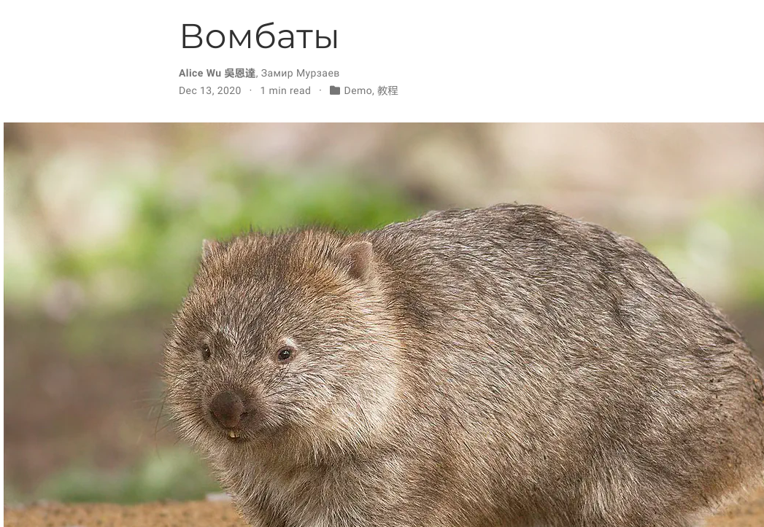
Второй пост
Третий пост - про управление версиями git (рис. ??).
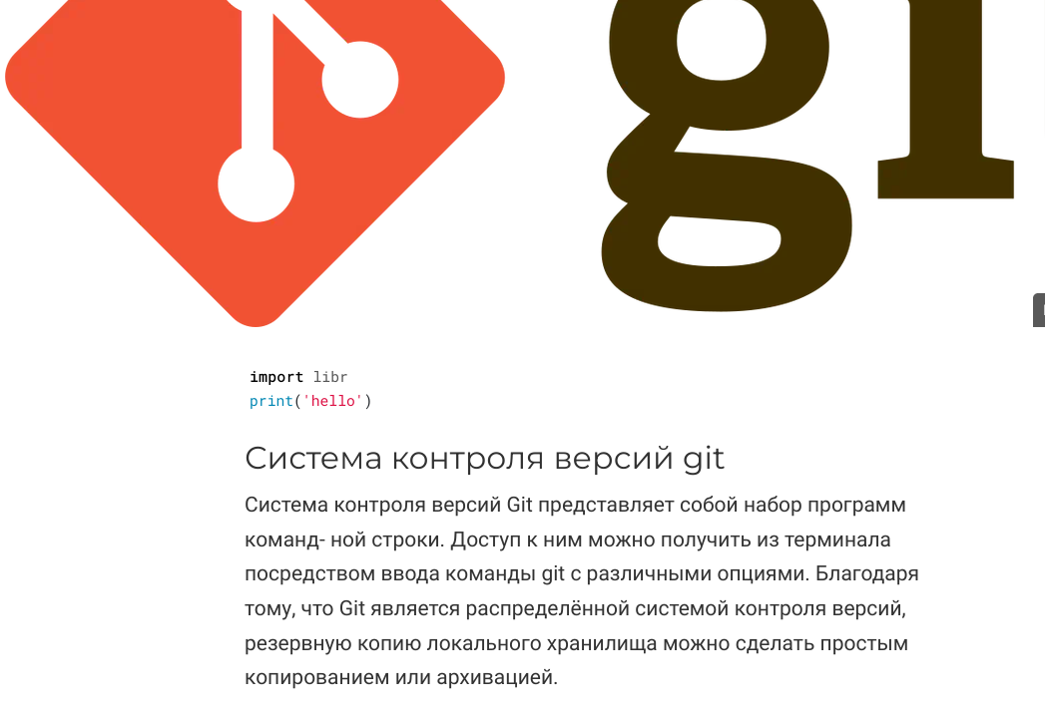
Третий пост

4 Выводы
Мы поменяли аватарку на сайте, написали биографию свою, рассказали про свои интересы и образование. Затем написали три поста на разные темы.

Список литературы

